Effiki - marka, którą pokochały dzieci i ich rodzice.
Effiki to polska marka, którą uwielbiają maluchy i ich rodzice. Chcesz poznać historię marki i produkty, które oferuje? Zapraszamy do lektury!

Effiki - historia marki
Effiki to marka polskiego pochodzenia, która cieszy się ogromną popularnością i oferuje produkty dziecięce najwyższej jakości. Osobiste doświadczenia, kilkuletnia współpraca twórców firmy z z włoskimi producentami przyczyniła się do powstania Effiki - marki która przykłada wielką uwagę do wszystkich elementów jednocześnie: atrakcyjnego wyglądu, bardzo wysokiej jakości, oraz praktycznego zastosowania w każdym dziecięcym pokoju.

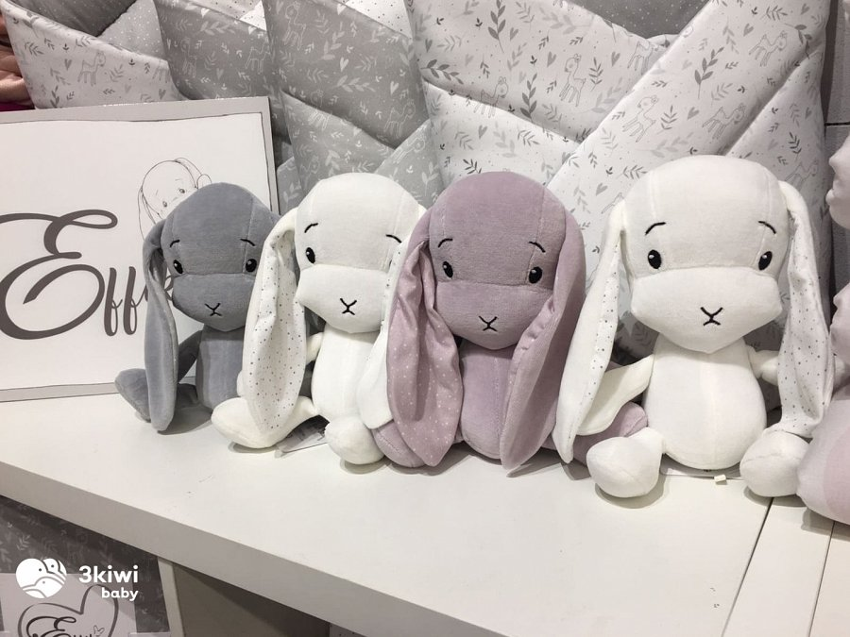
Jakie produkty oferuje marka Effiki?
Marka Effiki w swojej ofercie posiada wiele produktów. Jednym z nich jest flagowy produkt - królik, który zdobył serca dzieci. Wykonany jest z bardzo miękkiego materiały, który chce się przytulać. dostępny w trzech rozmiarach i wielu kolorach - idealnie wzbogaca wygląd dziecięcego pokoiku. W asortymencie marki znajdują się również prześcieradła, ochrony do łóżeczka i pościel dla dzieci wykonane z bawełny wysokiej klasy, która otula malucha już od pierwszych dni życia. Effiki oferuje także otulacze uwielbiane przez dzieci i cieplutkie koce. Bardzo popularnym produktem są nieprzemakalne śpiworki do wózków, które idealnie sprawdzają się jesienią i zimą, a także ochraniacze na dłonie, dzięki którym rodzice nie marzną w ręce podczas długich spacerów.

